**第一中标候选人：中韵天隆工程集团有限公司**

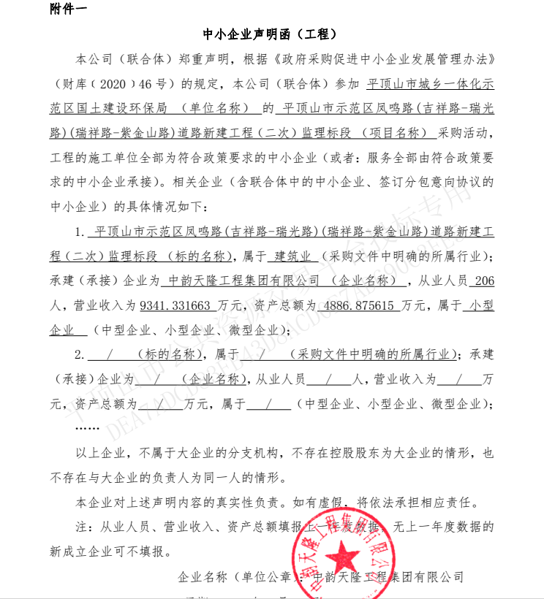

**第二中标候选人：河南华盛工程管理有限公司**

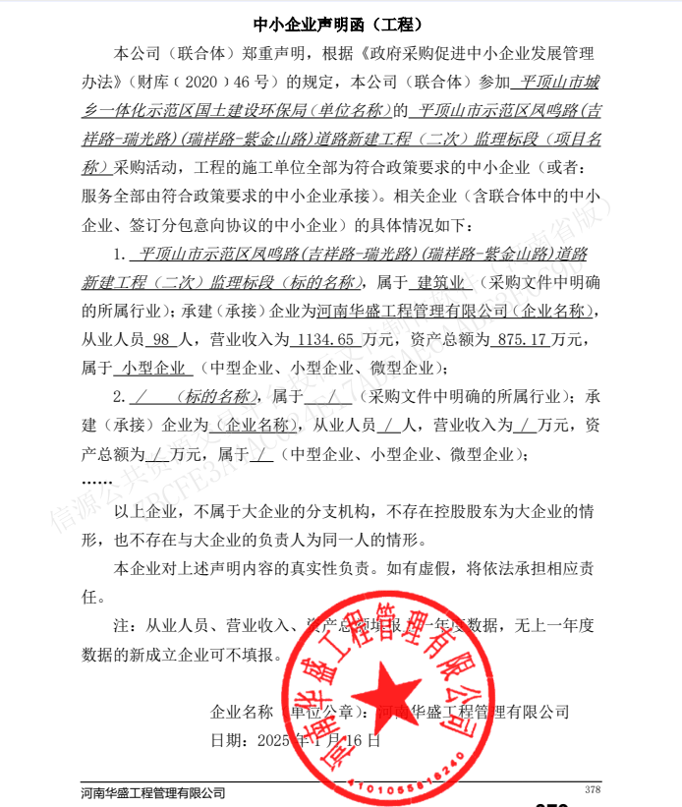

**第三中标候选人：中牟县建设工程监理公司**

**中小企业声明函**

